
Persona

Functietitels |  | Kennis en vaardigheden

Hoe ziet het dagelijks werk eruit? |  | Met wie werk ik samen?  Intern
Doel |  | Extern

Waar word ik blij van?
Wat zijn de grootste uitdagingen? |  | Wat is nodig in de toekomst?
Waar kan de inzet van zorgtechnologie bij helpen? |  | Wat staat de inzet van zorgtechnologie in de weg?
Informatiebronnen |  | Quote

Colofon

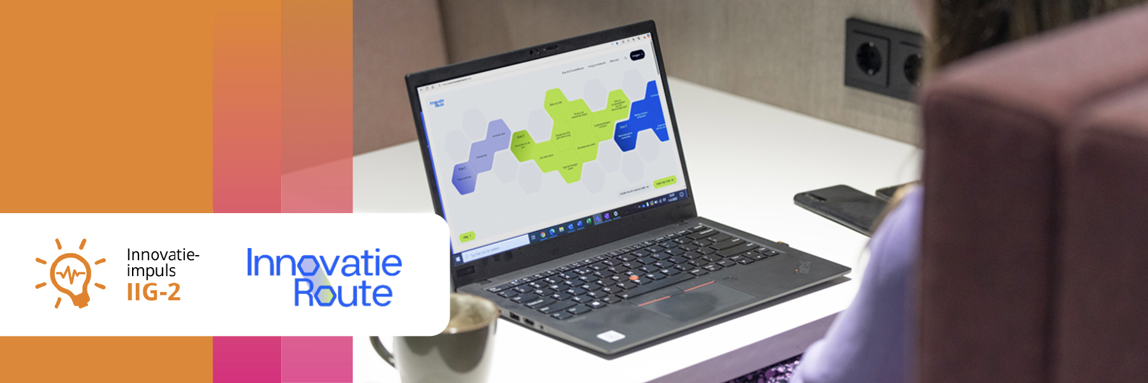
Dit kennisproduct is ontwikkeld binnen de Innovatie-impuls 2, een programma van Vilans in samenwerking met Academy Het Dorp en wordt gesubsidieerd door het ministerie van Volksgezondheid, Welzijn en Sport (VWS), als onderdeel van de Toekomstagenda zorg en ondersteuning voor mensen met een beperking. Dit kennisproduct wordt aangeboden via de InnovatieRoute.

Jaar van publicatie
December 2025

Disclaimer
Vilans en Academy Het Dorp streven er samen met betrokkenen naar om gebruik te maken van juiste, actuele en beschikbare gegevens in publicaties. Ondanks onze zorgvuldigheid aanvaarden we daar geen aansprakelijkheid voor. Onze publicaties mag je downloaden, verveelvoudigen en naar verwijzen mits:
- Er sprake is van niet-commerciële doeleinden.
- Je beschrijft dat de publicatie van Vilans en Academy Het Dorp is, noemt eventuele auteurs en plaatst een URL of hyperlink naar de publicatie.
- Je vermeldt de Creative Commons CC BY-NC-SA 4.0 licentie, inclusief link.
Wil je een onderdeel gebruiken voor een eigen publicatie? Ook dan gelden de hierboven genoemde voorwaarden. De Creative Commons CC BY-NC-SA 4.0 licentie is niet van toepassing op beeldmateriaal, content van derden en op onderdelen waar dit specifiek bij benoemd staat.

